产教融合育新苗 直播赋能助振兴 ——智慧商旅系学子赴浦江边检站开展助农直播实践
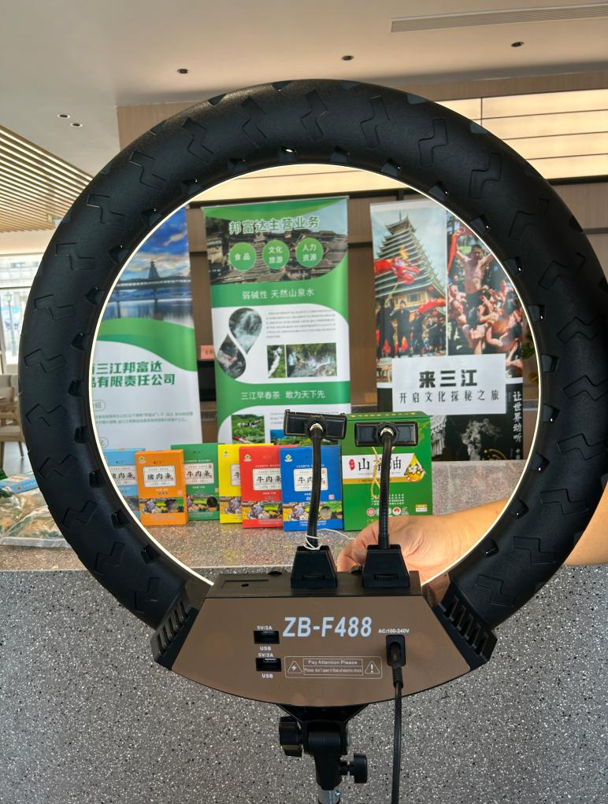
2025年9月26日下午，智慧商旅系网络营销与直播电商专业的2023级与2025级学生，在系部教师与企业导师的共同带领下，前往浦江出入境边防检查站，与校企合作企业邦富达共同开展了一场别开生面的“桂品出乡，侗寨风情”助农直播带货活动。
全流程实战：从“脚本”到“复盘”，锤炼电商真本领
直播以校企真实任务为引领，学生在校企导师带领下完成了一次商业项目运营活动。活动前期，学生在校企双导师的指导下，参与了选品研判、直播脚本策划、产品卖点梳理等环节，建立对直播项目的认知，了解直播运营基础。直播过程中，同学们各司其职，精准投入货品陈列、镜头测试、主播妆造、现场推流等各项工作，展现了良好的职业素养。直播结束后，团队立即围绕流量数据、互动表现、成交转化等关键指标进行了系统复盘。
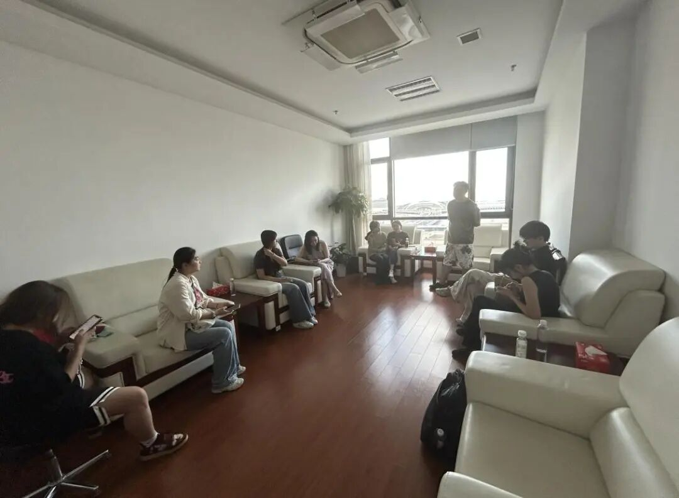
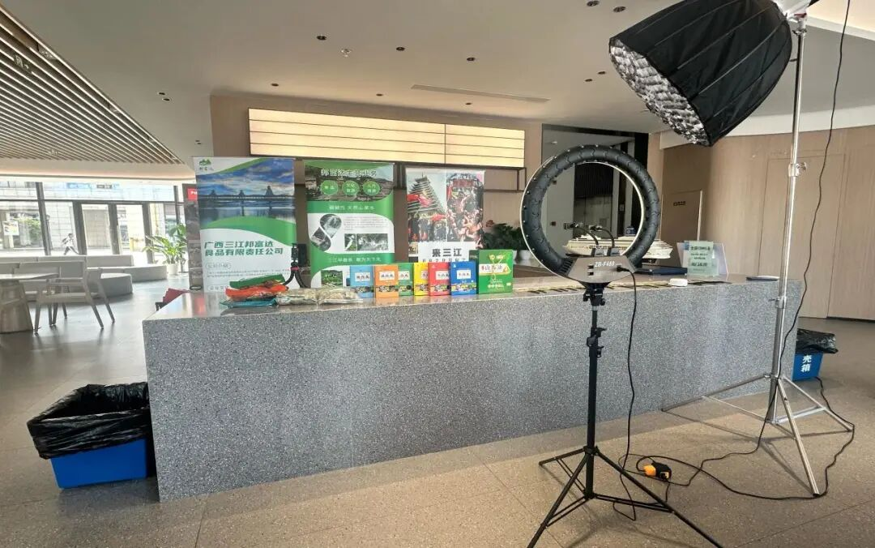
侗乡风情赋能：沉浸式直播，“农旅融合”开拓新路径
直播间内，来自广西三江的牛肉干、山茶油、黄金罗汉果等农特产品琳琅满目。同学们将侗族特色文化融入销售环节，身着民族风情服饰，打造了一场“以农助旅，以旅兴农”的直播体验。这种融合文旅传播与电商销售的策划，不仅提升了产品的文化附加值，更提升了客户的观看体验，让广大网友在“云端”领略侗寨魅力的同时，心甘情愿为优质农产品“下单”。
成果丰硕促多赢：真实上线，实现“教”“学”“社”三方共赢
本次直播共有532人观看、成交订单42单、总成交金额2532.4元。数据的背后，离不开校企协同的配合，对于学生来说，此次实践是从理论到实践的关键一跃，在真实商业项目中锻炼了技能，拓宽了行业视野；对于带教团队来说，通过真实项目指导，锤炼了兼具教学与实战能力的“双师型”素质，并将一线经验反哺教学，优化人才培养方案；对于对口地区来说，则切实为广西三江的乡村振兴注入了电商动能，拓展了农产品销路。
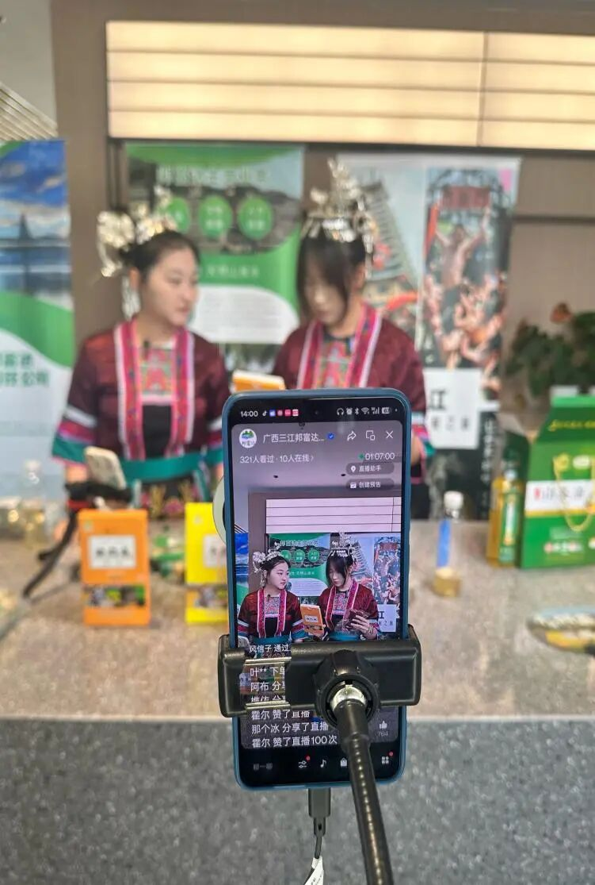
此次直播活动是对于学院“产教融合、校企协同”发展理念的践行。未来，将引入更多真实项目，打破校园与产业的壁垒，努力培养与直播电商行业实际需求相匹配的“高水平、复合型、创新型”职业人才，为服务区域经济发展与国家战略贡献南湖职教的智慧与力量。

